Pengaruh Sikap (Berdiri, Duduk, dan Tiarap) Terhadap
Akurasi Penembakan Senjata Ringan SS1 V1 Mu 5.56 mm Jarak 100m

Syamsul Arif ¹, Marsono², Novky Asmoro²⁹¹⁹¹
Mahasiswa Universitas Pertahanan
(syaarif1945@gmail.com)
Abstrak. Menembak adalah suatu keahlihan yang harus dimiliki setiap prajurit TNI untuk itu diperlukan latihan menembak secara rutin agar keahlihan tetap terjaga, dalam latihan menembak terdapat 3 sikap yaitu berdiri, duduk dan tiarap perlu kita diketahui bahwa variasi sikap penembakan mempunyai akurasi yang berbeda-beda maka diperlukan metode uji eksperiman untuk mengetahui akurasi terbaik menggunakan senjata SS1 V1 Pindad munisi 5.56mm dengan jarak tembakan 100m. Dari hasil uji eksperimen yang dilaksanakan didapatkan bahwa nilai dari sikap berdiri mecapai rata-rata nilai 70%, sikap duduk mencapai rata-rata nilai 82% sedangkan sikap tiarap mencapai rata-rata nilai 91%. dari hasil tersebut dapat di ambil kesimpulan bahwa sikap tiarap mempunyai akurasi yang lebih baik dibandingan dengan sikap berdiri dan duduk nilai tembakan mencapai 91%.
Kata kunci : 3 Sikap , Akurasi , Senjata SS1 V1 , Jarak 100m
Abstract. Shooting is a skill that must be possessed by every soldier in the Indonesian National Armed Forces (TNI). Therefore, regular shooting practice is necessary to maintain proficiency. In shooting practice, there are three positions: standing, sitting, and prone. It is important to note that the accuracy of each shooting position varies. Hence, an experimental test method is needed to determine the best accuracy using the SS1 V1 Pindad weapon with 5.56mm ammunition at a shooting distance of 100 meters. From the results of the experiment, it was found that the average score for the standing position reached 70%, the sitting position reached 82%, and the prone position reached 91%. Based on these results, it can be concluded that the prone position has better accuracy compared to the standing and sitting positions, with a score of 91%.
Kerword : 3 Shooting Positions, Accuracy, SS1 V1 Weapon, 100m Distance

PENDAHULUAN
Menembak merupakan salah satu keahlihan yang harus dimiliki oleh setiap prajurit TNI guna menunjang profesionalisme tugas pokok di satuan maupun di daerah penugasan. di butuhkan latihan secara rutin untuk mengasah keahlihan menembak masing-masing personel agar selalu siap kapanpun ketika negara membutuhkan. latihan menembak senjata ringan wujudnya dilaksanakan setiap triwulan sekali di masing-masing satuan jajaran TNI, dalam satu tahun setidaknya empat kali melaksanakan latihan menembak senjata ringan. Terdapat beberapa faktor yang berperan penting ketika latihan menembak salah satunya prajurit harus mampu memahami dengan baik tentang dasar-dasar menembak senjata ringan terdapat dalam buku petunjuk teknis menembak dan latihan menembak senjata ringan TNI AD[1]

Senjata api adalah suatu alat/benda yang terbuat dari logam atau fiber, digunakan untuk melontarkan peluru/proyektil melalui laras ke arah sasaran yang dikehendaki, sebagai akibat dari hasil ledakan amunisi. Berdasarkan kamus besar bahasa Indonesia, senjata api merupakan senjata yang menggunakan mesiu untuk melontarkan proyekti ke arah tertentu. Menurut peraturan Menteri Pertahanan republik Indonesia nomor 38 tahun 2014, senjata api didefinisikan sebagai suatu alat/benda dari logam atau fiber[2] latihan menembak senjata ringan ini menggunakan senjata SS1 V1 produksi PT. Pindad merupakan senapan serbu pertama yang diadopsi langsung dari FN FNC perusahaan senjata Fabrique Nationale (FN) Belgia. Senapan ini memiliki berat kosong 4.02 kg dan berat isi 4.38 kg. Dengan munisi 5.56 x 45 mm standar NATO dan panjang laras 449 mm, SS-1 V1 dapat menembak dengan sangat akurat sampai dengan jarak 400 meter. Mobilitas dalam penggunaan SS1 dapat semakin mudah dengan popor yang dapat dilipat [3]

Faktor-faktor yang mempengaruhi akurasi selain titik bidik dan olah pernapasan adalah stabilitas pada tubuh, Menurut jurnal kampus UPI (Universitas Pendidikan Indonesia) jurusan pendidikan olahraga “faktor-faktor yang berpengaruh terhadap stabilitas adalah ukuran bidang tumpuan, letak garis gravitasi terhadap bidang tumpuan dan ketinggian titik berat[4]. Getaran karena faktor vibrasi tangan muncul akibat tumpuan senjata hanya ditopang oleh tangan. Pada jenis senapan, titik topang dapat dibagi menjadi tiga [5]yakni bahu, tangan kanan, dan tangan kiri, oleh sebab itu sikap petembak juga perlu diperhatikan untuk memaksimalkan akurasi pada saat penembakan, Posisi penembak mempengaruhi kestabilan terutama saat penarikan pelatuk. Seperti dikeathui, senjata api memiliki beban yang cukup signifikan. Beban ini harus didistribusikan sempurna untuk dapat mengurangi efek getaran terutama akibat pegangan. Dalam tulisan ini bagaimana cara menembak senjata ringan SS1 V1 dengan akurasi terbaik dipengaruhi terhadap sikap berdiri, duduk dan tiarap.

METODOLOGI
Penulis dalam penelitian ini menggunakan metode ekperimen di lapangan, Metode penelitian eksperimen termasuk dalam metode penelitian kuantitatif. Fraenkel dan Wallen (2009) menyatakan bahwa eksperimen berarti mencoba, mencari, dan mengkonfirmasi. Gordon L Patzer (1996) menyatakan bahwa hubungan kausal atau sebab akibat adalah inti dari penelitian eksperimen[6] Dalam uji eksperimen ini dilakukan bersamaan dengan kegiatan latihan menembak senjata ringan satuan Denpal Kostrad di Malang. Langkah-langkah dalam metode Ekperimen pada penelitian ini diantaranya sebagai berikut :
- Sampel. Dari data penelitian yang didapatkan latihan menembak senjata ringan di satuan militer Kompi Detasemen Paralatan Kostrad Malang berjumlah 250 orang dan di ambil sample sebanyak 7 orang untuk di olah dan sebagai bahan data.
- Variable. untuk mengidentifikasi variable pada latihan menembak senjata ringan ini menggunakan 3 sikap terdiri dari berdiri, duduk dan tiarap.
- Instrumen. sarana dan prasarana penunjang untuk mengakomodir kegiatan menembak senjata ringan SS1 V1 seperti lapangan tembak jarak 100m, lesan tembak dan munisi 5,55 x 45 mm standar NATO.
Prosedur penelitian dimulai dengan mencatat dari hasil penembakan terhadap lesan sasaran yang dicatat oleh tim pencatat dari 10 butir yang ditembakkan berapa munisi yang mampu mengenai sasaran secara tepat, dari tim penilai hasil tembakan kemudian di jumlahkan untuk score tertingginya. Dari data nilai uji latihan menembak senjata ringan SS1 V1 jarak 100m yang sudah di dapatkan kemudian di petakan dalam bentuk gambar untuk melihat sebaran perkenaan sasaran lesan terhdap 3 sikap Berdiri, Duduk dan Tiarap. Berikut Adalah Tabel Nilai Menembak Senapan SS1 V1 jarak 100m Satuan Denpal Kostrad Malang Th. 2024.

Tabel 1 Nilai Menembak Senapan SS1 V1 jarak 100m Satuan Denpal Kostrad Malang Th. 2024.
NO | NAMA | PKT | SKP | JML  MU | PERKENAAN |  |  |  |  |  |  |  |  |  | KUANTITATIF |  | KUALITATIF |  | KET
 |  |  |  |  | 10 | 9 | 8 | 7 | 6 | 5 | 4 | 3 | 2 | 1 | KENA | JML | NILAI | (%) | KET
1 | 2 | 3 | 5 | 6 | 7 | 8 | 9 | 10 | 11 | 12 | 13 | 14 | 15 | 16 | 17 | 18 | 19 | 20 | 21
 | Syaifudin Zuhri | Lettu Cpl | Tiarap | 10 | 4 | 3 | 2 | 1 |  |  |  |  |  |  | 10 | 10 | 90 | 90%
 |  |  | Duduk | 10 | 2 | 2 | 4 |  | 1 | 1 |  |  |  |  | 10 | 10 | 81 | 81%
 |  |  | Berdiri | 10 | 1 | 1 | 3 | 2 | 2 |  | 1 |  |  |  | 10 | 10 | 73 | 73%
 | Hega Yudha Rinto Saputra, S.Tr.T | Letda Cpl | Tiarap | 10 | 3 | 4 | 3 |  |  |  |  |  |  |  | 10 | 10 | 90 | 90%
 | Hega Yudha Rinto Saputra, S.Tr.T |  | Duduk | 10 | 2 | 2 | 4 | 2 |  |  |  |  |  |  | 10 | 10 | 84 | 84%
 | Hega Yudha Rinto Saputra, S.Tr.T |  | Berdiri | 10 | 1 | 1 | 2 | 2 | 2 | 1 | 1 |  |  |  | 10 | 10 | 70 | 70%
 | Untung Hermanu | Peltu | Tiarap | 10 | 5 | 1 | 3 | 1 |  |  |  |  |  |  | 10 | 10 | 90 | 90%
 |  |  | Duduk | 10 | 3 | 2 | 3 |  | 1 | 1 |  |  |  |  | 10 | 10 | 83 | 83%
 |  |  | Berdiri | 10 | 2 | 1 | 2 | 2 | 1 |  | 1 | 1 |  |  | 10 | 10 | 72 | 72%
 | Endra Jodi Kusuma | Peltu | Tiarap | 10 | 4 | 4 | 1 | 1 |  |  |  |  |  |  | 10 | 10 | 91 | 91%
 |  |  | Duduk | 10 | 2 | 3 | 2 | 3 |  |  |  |  |  |  | 10 | 10 | 84 | 84%
 |  |  | Berdiri | 10 | 1 | 1 | 5 |  | 2 |  |  |  |  |  | 10 | 10 | 71 | 71%
 | Supiyat | Peltu | Tiarap | 10 | 5 | 2 | 1 | 2 |  |  |  |  |  |  | 10 | 10 | 90 | 90%
 |  |  | Duduk | 10 | 2 | 3 | 2 | 1 | 1 | 1 |  |  |  |  | 10 | 10 | 81 | 81%
 |  |  | Berdiri | 10 | 4 | 1 | 1 |  | 2 |  | 2 |  |  |  | 10 | 10 | 77 | 77%
 | Mochamad Taufik | Peltu | Tiarap | 10 | 5 | 2 | 2 | 1 |  |  |  |  |  |  | 10 | 10 | 91 | 91%
 |  |  | Duduk | 10 | 3 | 3 | 2 |  | 2 |  |  |  |  |  | 10 | 10 | 85 | 85%
 |  |  | Berdiri | 10 | 1 | 3 | 1 | 2 | 2 |  | 1 |  |  |  | 10 | 10 | 75 | 75%
 | Andi Asmara | Peltu | Tiarap | 10 | 2 | 6 | 2 |  |  |  |  |  |  |  | 10 | 10 | 90 | 90%
 |  |  | Duduk | 10 | 1 | 3 | 3 | 2 | 1 |  |  |  |  |  | 10 | 10 | 81 | 81%
 |  |  | Berdiri | 10 | 1 | 1 | 3 | 2 | 1 | 1 | 1 |  |  |  | 10 | 10 | 72 | 72%

HASIL DAN PEMBAHASAN
Dari hasil penilaian Latihan menembak senjata ringan senjata SS1 V1 jarak 100m dengan 3 sikap berdiri, duduk dan tiarap dapat kita lihat pada Tabel 1.1 kemudian untuk mempermudah kita visualisasi dalam bentuk sebaran perkenaan pada sasaran lesan, dapat kita lihat pada gambar berikut :

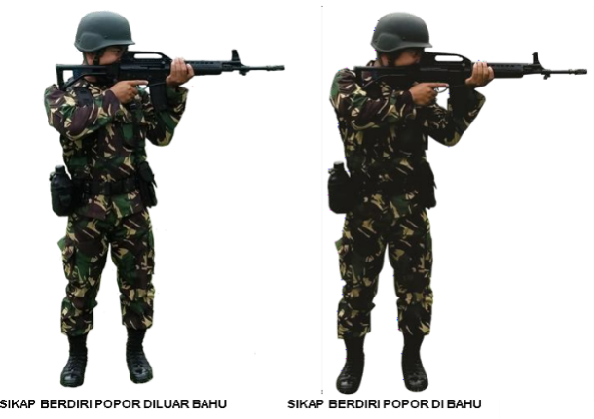
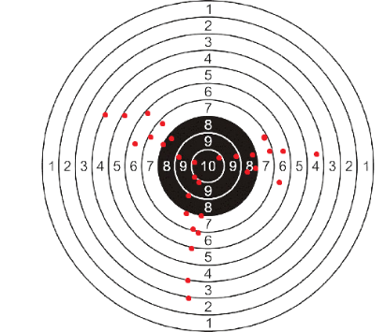

Gbr.1 Hasil tembakan dengan sikap berdiri
Pada gambar 1 memperlihatkan seorang prajurit TNI menembak dengan sikap berdiri dengan jarak 100m, senjata ditempelkan pada bahu sebagai penahan hentakan yang diberikan pada senjata ketika menembak, kemudian pada samping kanan lesan tembak berbentuk lingkaran mempunyai area angka 1 sampai 10 menunjukan nilai ke akuratan pada setiap tembakan, titik merah pada lesan menujukan hasil tembakan yang akurasi perkenaan menyebar dan tidak mengelompok meskipun terdapat beberapa mengenai angka 10, dari 7petembak yang di ambil rata-rata memiliki akurasi nilai sebesar 70%.

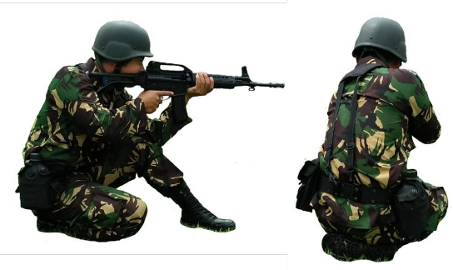
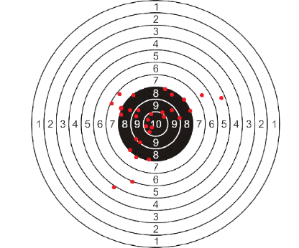

Gbr. 2 Hasil tembakan dengan sikap duduk
Banyak jenis pada saat penembakan sikap duduk dilakukan namun pada dasarnya kenyamanan si petembak lah diperlukan di sini. Pada gambar 2 memperlihatkan sikap duduk dengan melipat kaki kanan sebagai penompang berat beban dari si petembak kemudian senapan di tempelkan pada bahu, tangan kiri mengenggam ladde secara penuh sebagai penopang senjata. Gambar lesan tembakan diatas memperlihatkan titik merah sebaran tembakan jarak 100m pada posisi duduk lebih baik jika dibandingakan dengan sikap berdiri titik merah sudah mengelompok dan masuk di area hitam pada lesan tembakan namun belum maksimal, dari jumlah petembak yang ada di ambil nilai rata-rata, sikap duduk memiliki akurasi nilai sebesar 82%.

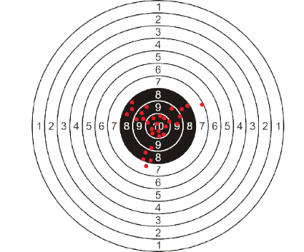
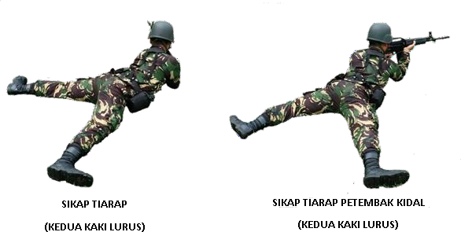

Gbr. 3 Hasil tembakan dengan sikap tiarap jarak 100 m

Sikap tiarap jarak tembakan 100m dengan kondisi 90% badan menempel pada tanah menompang berat badan pada saat penembakan dapat dilihat pada gambar 3. Senjata di tempelkan di bahu dan badan dengan rilek menempel di tanah, sikap ini memberikan peredam tolak balik senjata yang baik pada saat penembakan hal ini diperlihatkan pada titik-titik merah di lesan gambar 3 sebaran titik titik merah akurat berada di area hitam dan mengelompok. dari jumlah petembak yang ada di ambil nilai rata-rata table 1 untuk sikap duduk memiliki akurasi nilai sebesar 91%.

Dari penjabaran diatas meperlihatkan bahwa akurasi penembakan juga tergantung dari sikap penembakan terbukti dari nilai penembakan pada sikap tiarap rata-rata mencapai 91% ini sesuai dengan jurnal titik berat dan stabilitas tubuh[5] dimana Pada posisi berdiri normal, titik berat pada orang dewasa berada pada sekitar tulang ekor (sacrum). Jika kedua lengan diangkat atau jika mengangkat beban di atas ketinggian pinggang, maka titik berat berpindah ke posisi lebih tinggi dan semakin sulit untuk mempertahankan keseimbangan. sebaliknya pada gambar 3 memperlihatkan sebaran tembakan pada sikap tiarap mengelompok dan mengenai pusat warna hitam pada lesan tembakan. Pada sikap ini titik berat menyebar di sepanjang badan dan tidak dipengaruhi oleh gaya gravitasi ini sesuai dengan stabilitas badan[4] dimana bila gaya yang menahan tubuh adalah gaya gravitasi yang mengarah ke bawah, semakin dekat dengan garis gravitasiya terhadap pusat bidang tumpuan, maka akan semakin besar stabilitasnya.

KESIMPULAN
Berdasarkan hasil ekperimen yang dilaksanakan di satuan Denpal Kostrad Malang, dapat ditarik kesimpulan bahwa, menembak dengan menggunakan senjata SS1 V1 munisi kaliber 5,56mm jarak 100m terhadap 3 sikap, mempunyai akurasi penembakan berbeda-beda dan akurasi terbaik adalah sikap tiarap dibandingkan dengan sikap yang lain, dimana nilai rata-rata dari tabel penilaiannya adalah 90%. Sedangkan sikap berdiri memililki rata-rata nilai sebesar 70% dan sikap duduk memiliki rata-rata nilai sebesar 82%. Sesuai dengan teori kesetabilan bahwa dengan sikap tiarap mampu meningkatkan stabilitas pada tubuh dikarenakan titik berat pada sikap tersebut mempunyai titik paling rendah terhadap permukaan tanah sehingga tubuh mampu menahan hentakan yang ditimbulkan senjata saat penembakan.

DAFTAR PUSTAKA
[1] A. Basuki dan A. Kristanto, “IMPLEMENTASI PEMBERDAYAAN MANAJEMEN LATIHAN MENEMBAK TERHADAP PENINGKATAN KEMAMPUAN PRAJURIT AKADEMI MILITER,” Jurnal Mahatvavirya, vol. 10, no. 2, hlm. 97–106, 2023.
[2] P. M. P. R. INDONESIA, “Kementerian Pertahanan Republik Indonesia,” Kementerian Pertahanan Republik Indonesia. https://www. kemhan. go. id/2015/10/08/menhan-ri-tegaskan-pentingnyakerjasama-internasional-untuk-ciptakan-perdamaian-dan-stabilitas-2. html, 2015.
[3] Wikipedia bahasa Indonesia, “Pindad SS1 - Wikipedia bahasa Indonesia, ensiklopedia bebas.” Diakses: 18 November 2025. https://id.wikipedia.org/wiki/Pindad_SS1
[4] N. Ahmad, M. Muhammad, A. I. Dyah, M. A. Bahauddin, dan N. Ismawati, “Gerakan Tubuh Manusia: Biomekanika Dalam Olahraga,” 2024.
[5] D. Corriveau, C. A. Rabbath, dan A. Goudreau, “Effect of the firing position on aiming error and probability of hit,” Defence Technology, vol. 15, no. 5, hlm. 713–720, 2019.
[6] G. L. Patzer, “Understanding the causal relationship between physical attractiveness and self-esteem,” Journal of Esthetic and Restorative Dentistry, vol. 8, no. 3, hlm. 144–147, 1996, doi: 10.1111/j.1708-8240.1996.tb01008.x.

